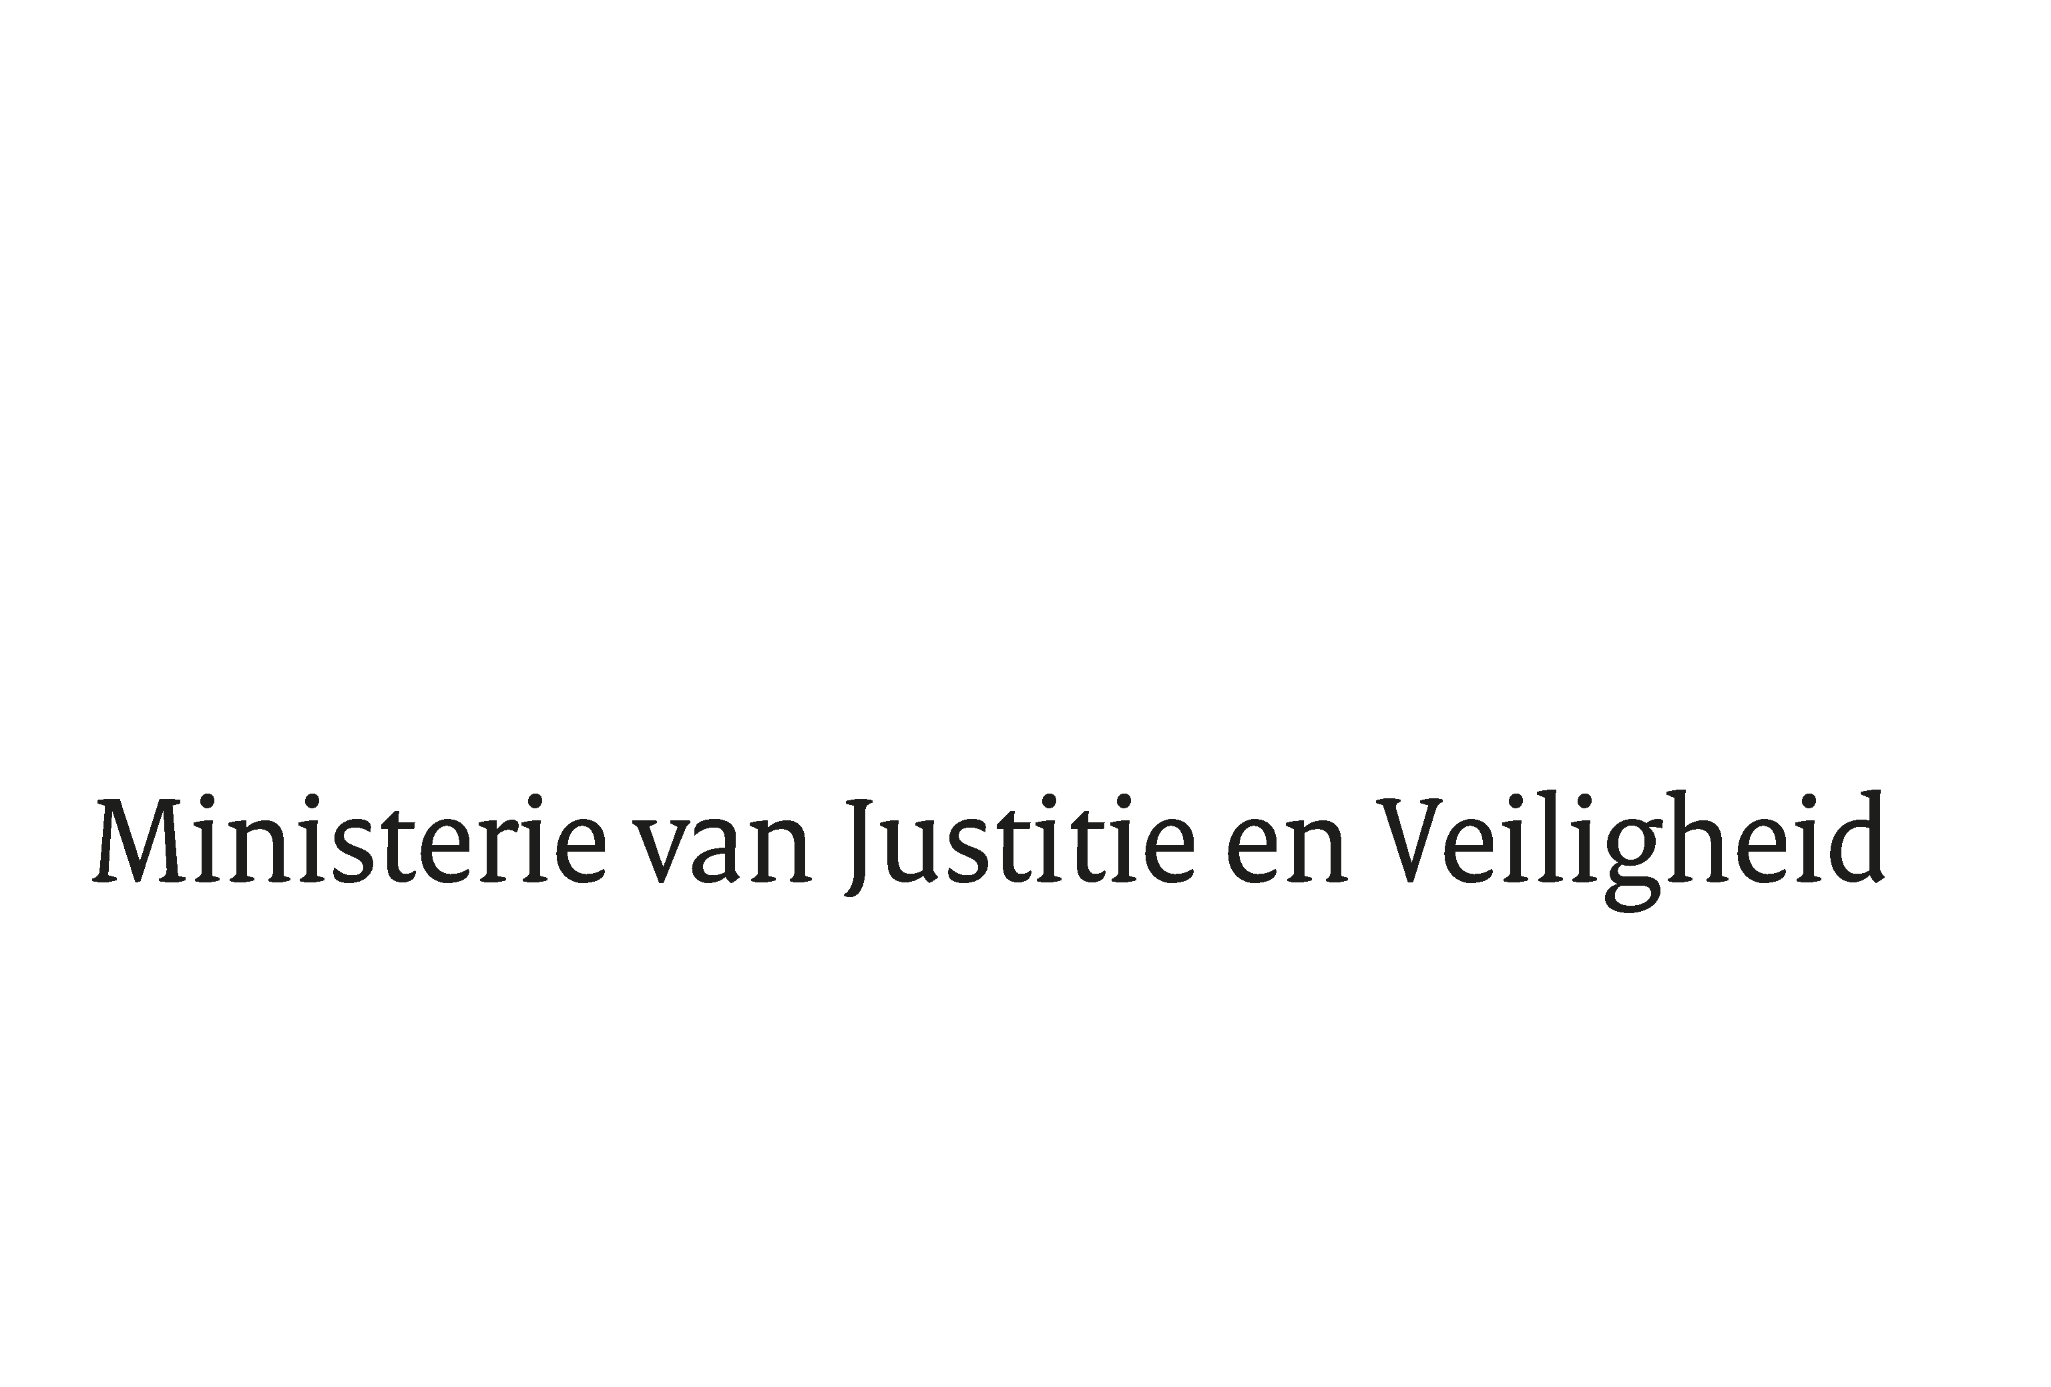

> Retouradres Postbus 20301 2500 EH Den Haag
Aan de Voorzitter van de Tweede Kamer
der Staten-Generaal
Postbus 20018
2500 EA DEN HAAG

Datum | 26 juni 2024
Onderwerp | Toezegging monitoring aanscherpingen in het asielbeleid in omringende landen
Directoraat-Generaal Migratie

Turfmarkt 147
2511 DP Den Haag
Postbus 20301
2500 EH Den Haag
www.rijksoverheid.nl/jenv

Ons kenmerk
5296994

Bij beantwoording de datum en ons kenmerk vermelden. Wilt u slechts één zaak in uw brief behandelen.

Tijdens het WGO asiel en migratie van 29 januari jl. heb ik naar aanleiding van de motie-Brekelmans uw Kamer toegezegd om structureel te monitoren welke aanscherpingen in het asielbeleid worden doorgevoerd in de ons omringende landen en uw Kamer daarover eens per kwartaal te informeren. In deze nota beschrijf ik op welke wijze ik aan de motie invulling zal geven en informeer ik u over de vervolgstappen.

Op hoofdlijnen zal ik op basis van bestaande informatiebronnen, zijnde een periodieke nieuwsbrief van het Europees Migratienetwerk (EMN) en informatie uit het informatie- en documentatiesysteem (IDS) van het Asielagentschap van de Europese Unie (EUAA), rapporteren over de belangrijkste wijzigingen in het asielbeleid van de volgende van de ons omringende landen: België, Duitsland, Oostenrijk, Zweden en Frankrijk.

Ik kies ervoor over de belangrijkste wijzigingen in het asielbeleid te rapporteren en niet slechts over aanscherpingen in het asielbeleid. De reden hiervoor is dat een aanscherping een subjectieve waardering is van een wijziging in het asielbeleid.

Daarnaast zal ik het landgebonden asielbeleid dat de verschillende lidstaten voeren niet opnemen in de rapportage. Deze informatie wordt door deze lidstaten zelden proactief openbaar gemaakt.

Voor de rapportage over de belangrijkste wijzigingen in het asielbeleid zal ik mij baseren op de volgende informatiebronnen:
- Het EMNews waarin het EMN periodiek (vier keer per jaar) rapporteert over actuele beleidsontwikkelingen op het gebied van asiel en migratie binnen de lidstaten van de Europese Unie.
- Voorts zal er gebruik worden gemaakt van de informatie in het IDS van de EUAA. In het IDS houdt EUAA recente ontwikkelingen bij m.b.t. beleid, wet- en regelgeving in de EU+ lidstaten. We verwijzen hierbij enkel naar openbare bronnen; over het algemeen websites van rapporterende overheden zelf.
- De aldus verzamelde informatie zal ik steeds voorleggen aan de Ambassaderaden ofwel posten in de betreffende landen voor een check op de volledigheid en correctheid van de informatie. Ten eerste om eventuele hiaten aan te vullen en – waar relevant – ontwikkelingen verder te duiden.

In het algemeen geldt dat ik voor de informatie afhankelijk ben van wat landen zelf rapporteren over de belangrijkste wijzigingen in hun eigen asielbeleid. Het is mogelijk dat deze informatie op aspecten onvolledig is of dat definities onderlinge afwijkingen vertonen. Ondanks de check door de Ambassaderaden/posten, is het altijd mogelijk dat de rapportage onvolledig is.

Aan uw Kamer zal ik vier keer per jaar een rapportage uitbrengen, telkens na het verschijnen van de periodieke nieuwsbrief van het EMN. De eerste rapportage zal deze zomer verschijnen.

De Staatssecretaris van Justitie en Veiligheid,
E. van der Burg

TZ202401-042

